**Wälder im Klimawandel**

気候変動にさらされる森林

DW Datum 10.07.2020

https://www.dw.com/de/waelder-im-klimawandel/l-54103745

20200710_waelder-im-klimawandel.docx

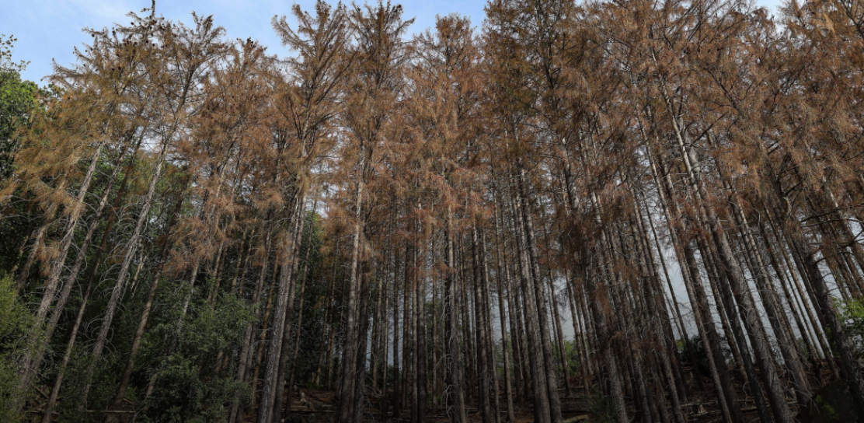

**Wälder im Klimawandel**

Hitze, Trockenheit und Stürme: Die Wälder leiden unter dem Klimawandel. Deutschlandweit sind 80 Prozent des Waldes geschädigt. Forscher suchen neue Konzepte. Doch wie kann der Wald der Zukunft aussehen?

Die Rinde des Baums fühlt sich trocken an. Viel zu wenig hat es geregnet, viel zu heiß war es in den letzten Jahren. Försterin Leonore Gärtner zeigt Besuchern ihr Forstrevier im Bergischen Land – und die Folgen des Klimawandels. „Schäden zeigen sich meist zunächst am Blatt- oder Nadelverlust in den Kronen“, erklärt sie. „Wir bräuchten jetzt monatelang Landregen, lang anhaltenden, gleichmäßig fallenden Regen, um die Schäden der Trockenheit auszugleichen, aber leider fällt immer häufiger Starkregen, der nicht in den trockenen Boden einsickern kann.“

Seit den 1950er-Jahren werden in Deutschland vor allem Fichten gepflanzt. Die schnell wachsenden Bäume liefern viel günstiges Holz. Doch ihre flachen Wurzeln sind in Zeiten des Klimawandels ein Nachteil: „Nadelbaumarten wie die Fichten kommen mit der extremen Trockenheit und den steigenden Temperaturen nicht zurecht“, sagt Leonore Gärtner.

In Deutschland sind 80 Prozent der Bäume geschädigt. Die Waldforschung sucht daher nach neuen Konzepten und nach Baumarten, die für die Klimabedingungen der Zukunft besser geeignet sind. Dabei spielen auch wirtschaftliche Interessen eine Rolle. Förster Knut Sturm aus Lübeck dagegen fordert, der Natur mehr Raum und Zeit zu geben, damit sie sich selbst entwickeln kann.

Der Stadtwald in seinem Revier wächst seit vielen Jahren fast ohne menschlichen Einfluss. Neue Bäume entstehen direkt aus den Samen der alten Bäume. Sie stehen enger zusammen und können sich so besser gegen Umwelteinflüsse und auch gegen die Folgen des Klimawandels schützen. Knut Sturm hofft, dass in Zukunft nicht nur andere Baumarten gepflanzt werden, sondern dass der Mensch genug Geduld hat, den Wald alt werden zu lassen.

## Glossar

**Klimawandel (m., nur Singular)** — durch den Menschen verursachte Klimaänderung

**Konzept, -e (n.)** — hier: der Plan; die Idee

**etwas schädigen** — etwas kaputtmachen; etwas Schaden zufügen

**Rinde, -n (f.)** — die äußere, harte Schicht um den Stamm eines Baums

**sich an|fühlen** — beim Berühren einen bestimmten Eindruck machen

**Förster, -/Försterin, -nen** — jemand, der sich beruflich um die Pflege des Waldes kümmert

**Forstrevier, -e (n.)** — Waldstück, für das eine Försterin oder ein Förster verantwortlich ist

**Folge, -n (f.)** — hier: die Konsequenz

**Nadel, -n (f.)**— hier: das kleine, spitze Blatt von bestimmten Bäumen, die meist das ganze Jahr lang grün sind

**Krone, -n (f.)** — hier: der obere Teil eines Baums

**lang anhaltend**— so, dass etwas längere Zeit so bleibt, wie es ist

**etwas aus|gleichen** — hier: etwas tun, damit eine Sache oder Handlung nicht so starke Folgen hat

**in etwas ein|sickern** — allmählich von etwas aufgenommen werden

**Fichte, -n (f.)** — ein Nadelbaum mit kurzen Nadeln

**Wurzel, -n (f.)** — hier: Teil des Baumes, der sich in der Erde befindet

**Art, -en (f.)** — bestimmter Typ (z. B. einer Pflanze) innerhalb einer größeren Gruppe

**mit etwas zurecht|kommen**— keine Probleme mit etwas haben

**Samen, - (m.)** — ein Korn, aus dem sich eine Pflanze entwickeln kann

**Geduld (f., nur Singular)** — die Fähigkeit zu warten, ohne nervös zu werden

## 分節化したテキスト

Wälder im Klimawandel

Hitze, Trockenheit und Stürme:

Die Wälder leiden unter dem Klimawandel.

Deutschlandweit sind 80 Prozent des Waldes geschädigt.

Forscher suchen neue Konzepte.

Doch wie kann der Wald der Zukunft aussehen?

Die Rinde des Baums fühlt sich trocken an.

Viel zu wenig hat es geregnet,

viel zu heiß war es in den letzten Jahren.

Försterin Leonore Gärtner zeigt Besuchern ihr Forstrevier im Bergischen Land –

und die Folgen des Klimawandels.

„Schäden zeigen sich meist zunächst am Blatt- oder Nadelverlust in den Kronen“,

erklärt sie.

„Wir bräuchten jetzt monatelang Landregen,

lang anhaltenden, gleichmäßig fallenden Regen,

um die Schäden der Trockenheit auszugleichen,

aber leider fällt immer häufiger Starkregen, der nicht in den trockenen Boden einsickern kann.“

Seit den 1950er-Jahren werden in Deutschland vor allem Fichten gepflanzt.

Die schnell wachsenden Bäume liefern viel günstiges Holz.

Doch ihre flachen Wurzeln sind in Zeiten des Klimawandels ein Nachteil:

„Nadelbaumarten wie die Fichten

kommen mit der extremen Trockenheit und den steigenden Temperaturen nicht zurecht“,

sagt Leonore Gärtner.

In Deutschland sind 80 Prozent der Bäume geschädigt.

Die Waldforschung sucht daher nach neuen Konzepten

und nach Baumarten, die für die Klimabedingungen der Zukunft besser geeignet sind.

Dabei spielen auch wirtschaftliche Interessen eine Rolle.

Förster Knut Sturm aus Lübeck dagegen fordert,

der Natur mehr Raum und Zeit zu geben, damit sie sich selbst entwickeln kann.

Der Stadtwald in seinem Revier wächst seit vielen Jahren fast ohne menschlichen Einfluss.

Neue Bäume entstehen direkt aus den Samen der alten Bäume.

Sie stehen enger zusammen

und können sich so besser gegen Umwelteinflüsse und auch gegen die Folgen des Klimawandels schützen.

Knut Sturm hofft, dass in Zukunft nicht nur andere Baumarten gepflanzt werden,

sondern dass der Mensch genug Geduld hat, den Wald alt werden zu lassen.